гп050518 Качели парные с лестницей c турниками Leco-IT Street 2.2 х 4.2 м
gp050518 Twin swing with a ladder and horizontal bars Leco-IT Street 2.2 x 4.2 m

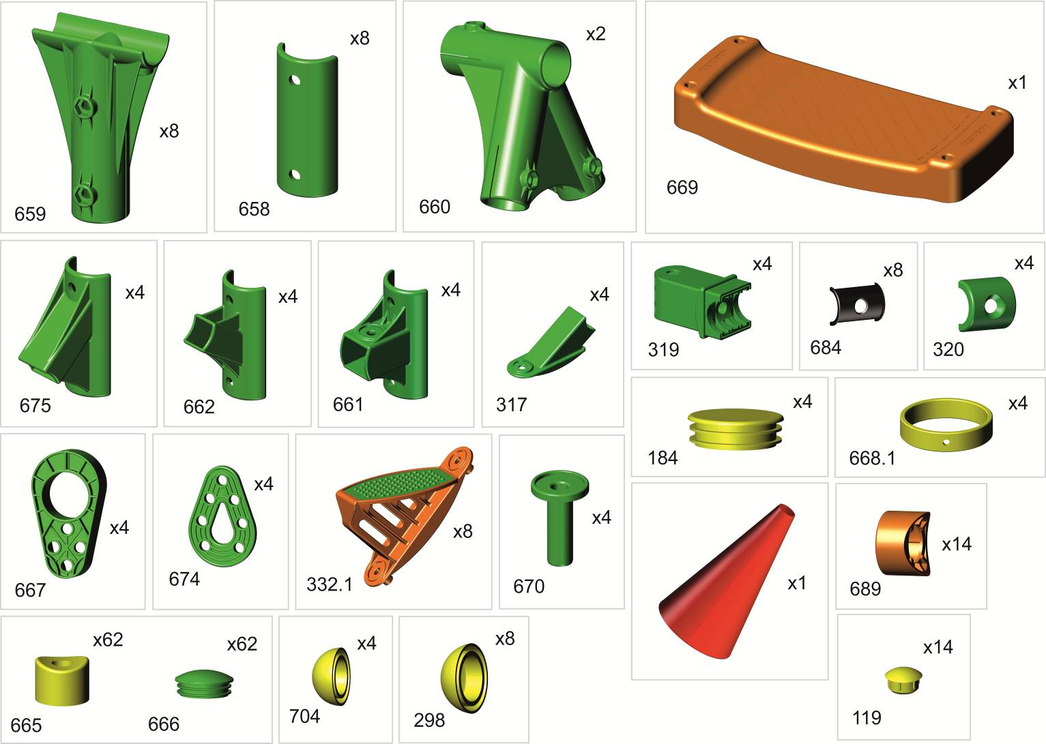

Блок крепления качелей и трапеции поз.667 рекомендуется один раз в сезон смазывать через верхние отверстия смазкой (литол, солидол).
Смазка в комплект не входит.
It is advisable to lubricate (with lithol, grease) the fastening units of the swing and the trapeze position 667 through the upper holes once per season.
The lubricant is not included in the set.

Перед началом сборки надо вырезать таблички с номерами, изображениями в масштабе 1:1
и количествами болтов, винтов, гаек и шайб и сделать их сортировку, это резко облегчит сборку.
To make assembly easier, before you start, please, cut out pieces with numbers and separate fixings
by these numbers.

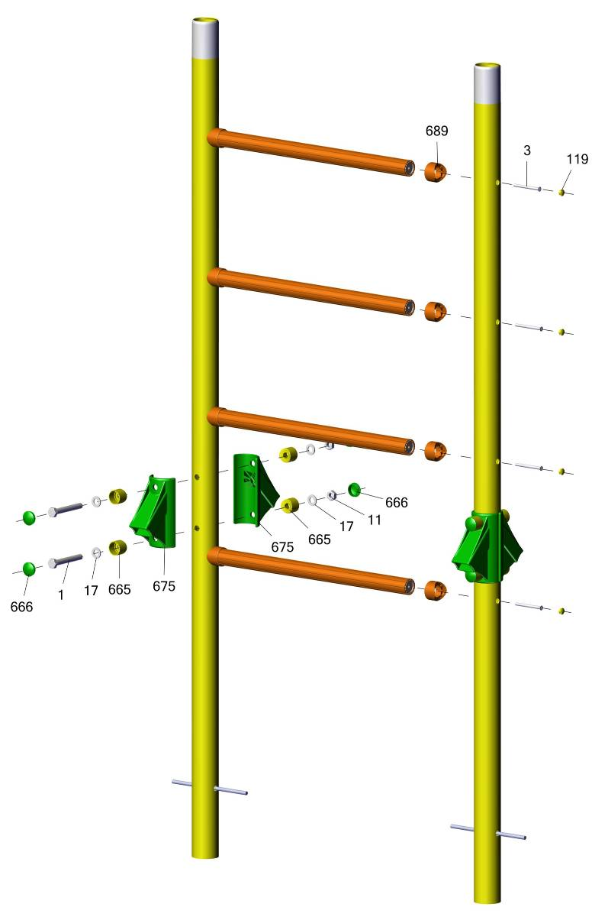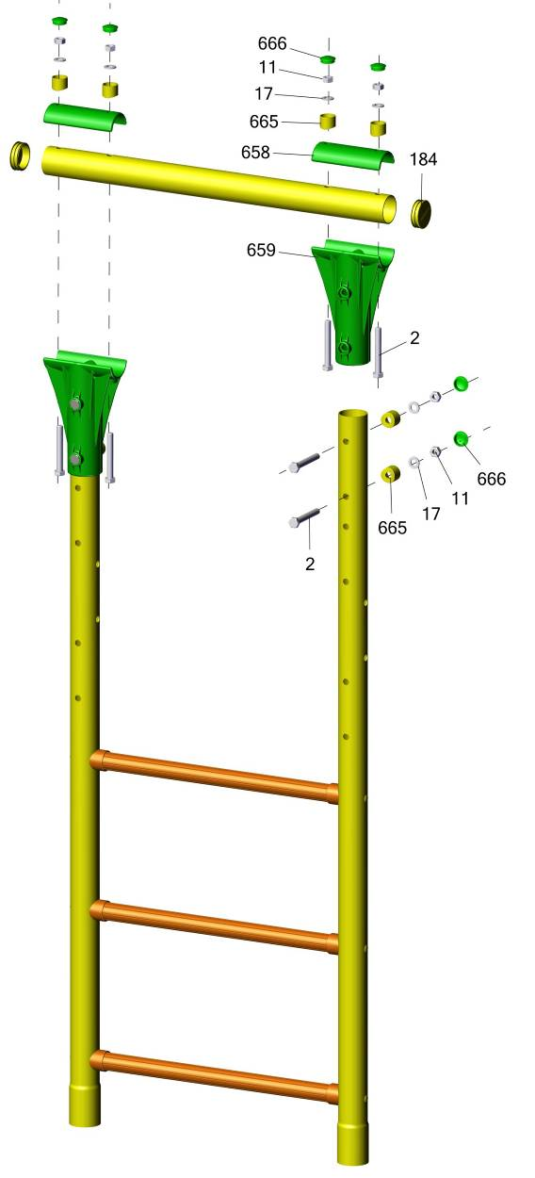

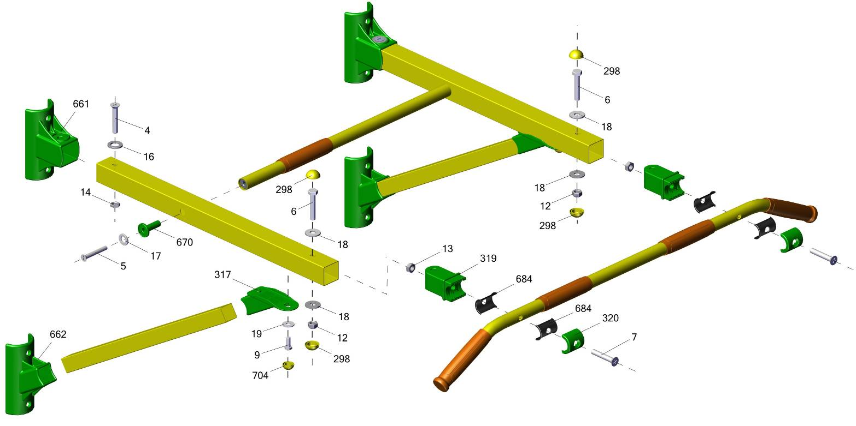

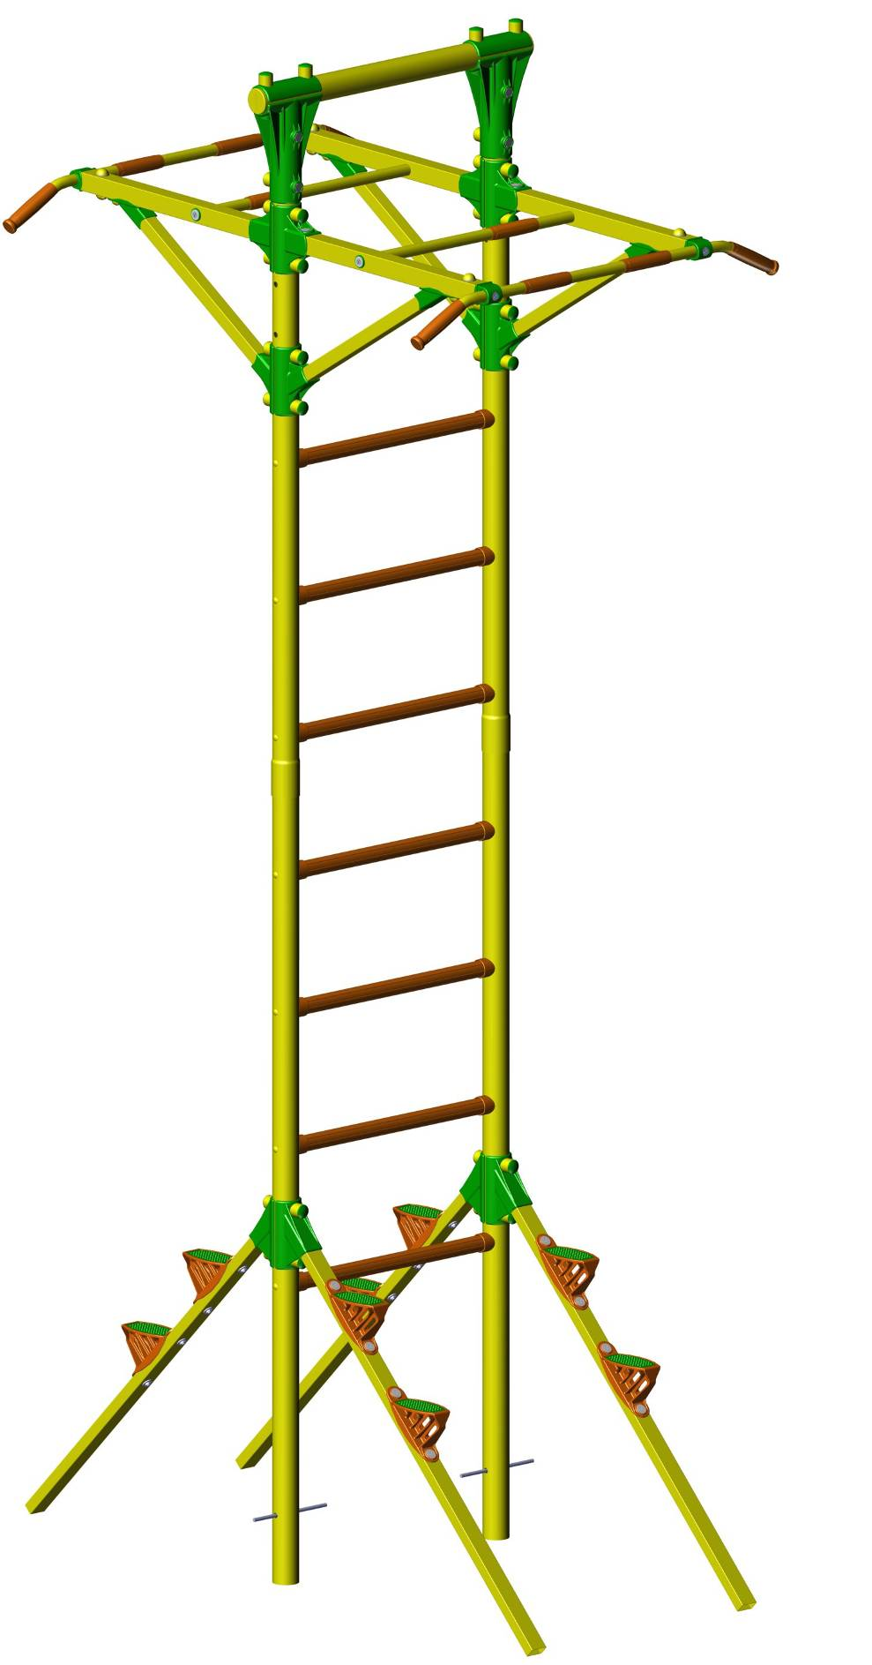
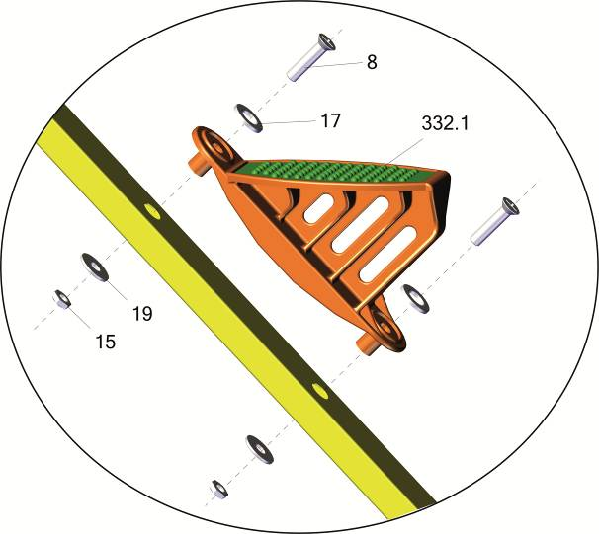
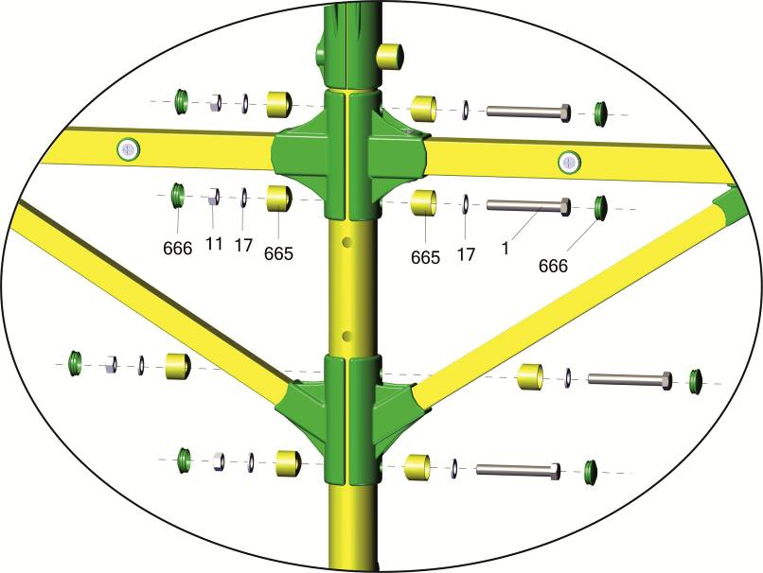
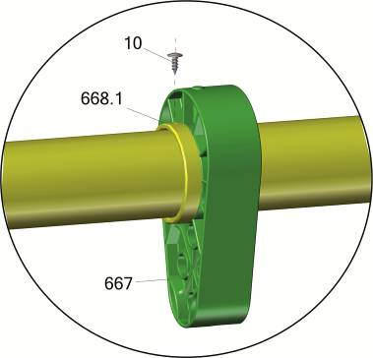
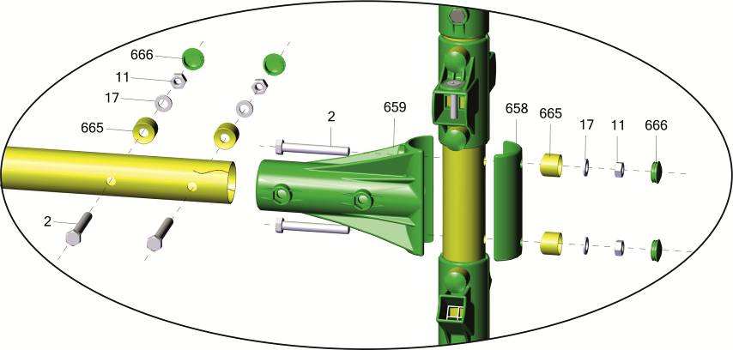

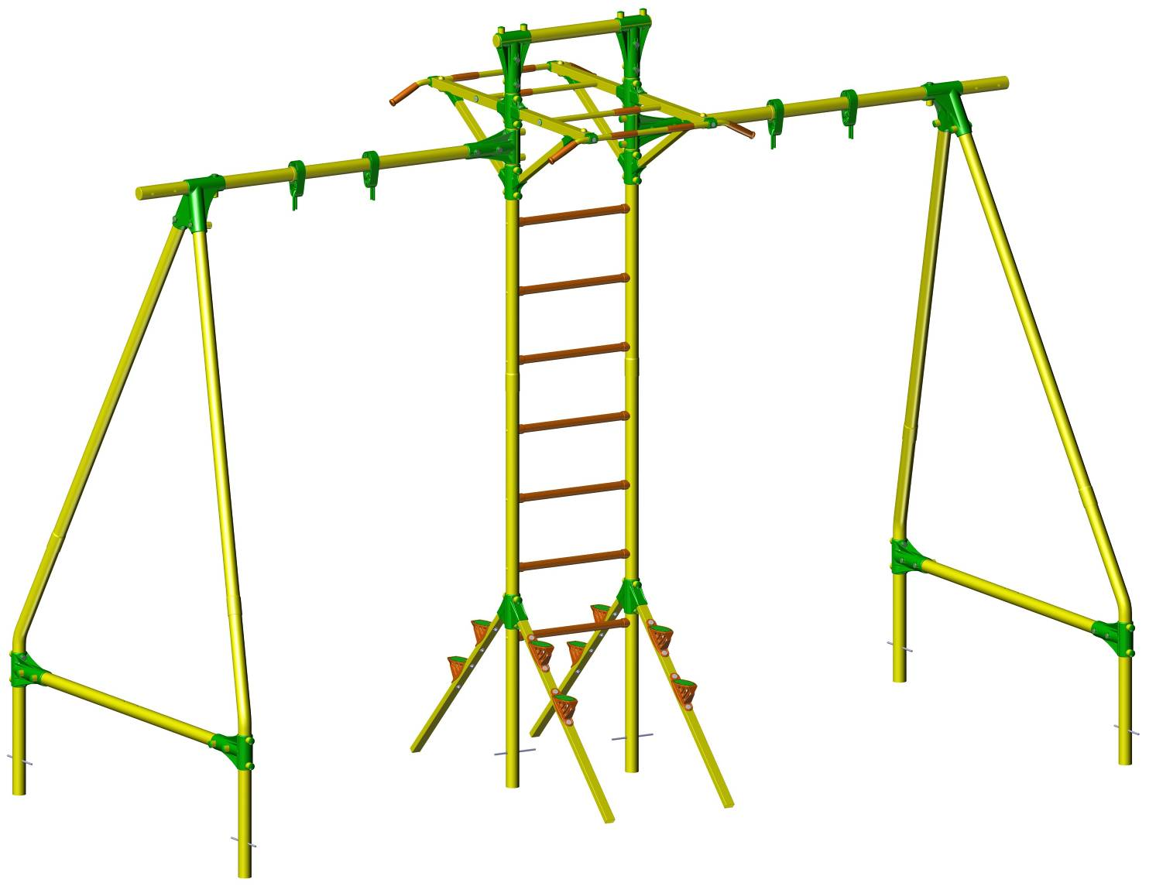
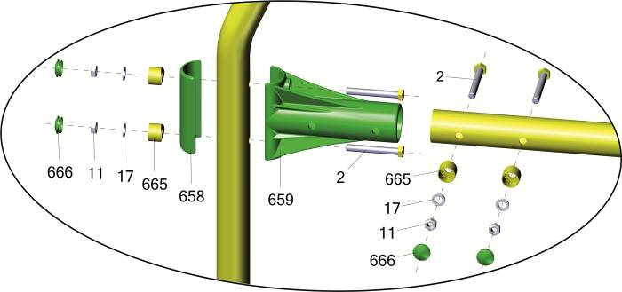
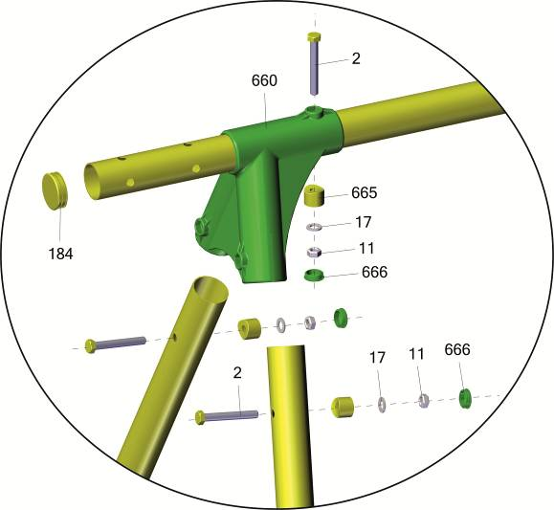

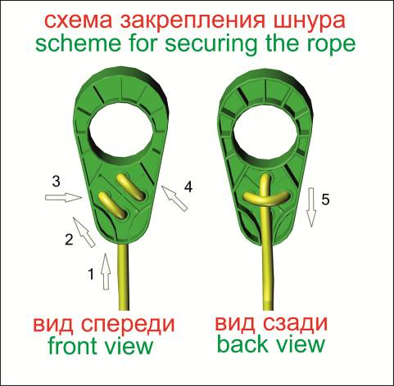

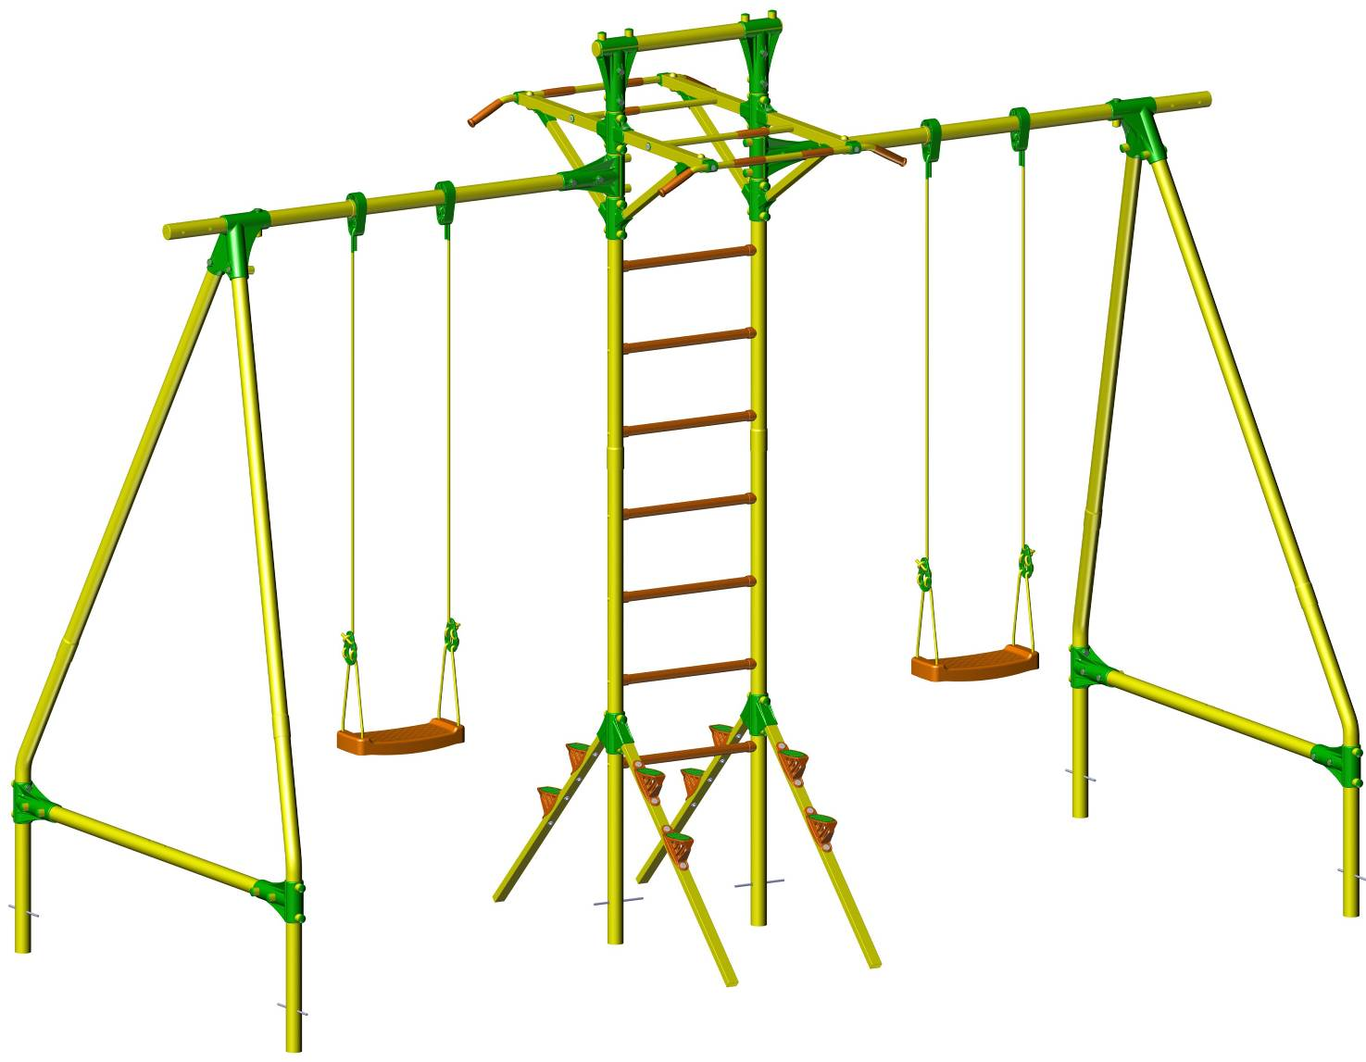
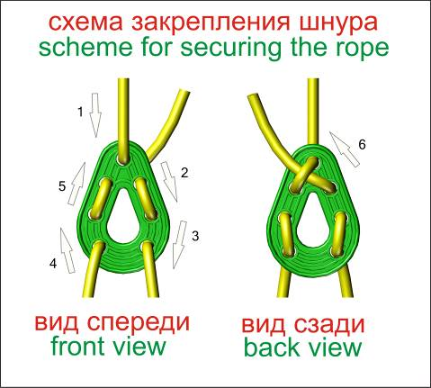

Обязательным является сборка конструкции торцевыми ключами включенными в комплект изделия, заливка бетоном и армирование дальней, по отношению к снарядам (качели с центральной подвеской и трапеция), стойки. Для этого в комплект изделия входит арматура. Бетонирование производить только после полной сборки и установки изделия.
It is obligatory to assemble the construction with the socket wrenches that are included in the set and to concrete and reinforce the farthest stand from the position of hinged equipment (swing with central suspension and trapeze).Concreting must be done only after the full assembly of the construction.

Если жесткость изделия после его установки и бетонирования Вас не устраивает, Вы можете осуществить заливку всех вертикальных стоек бетоном (воронка для заливки бетона прилагается).
If the stability of the complex after its installation and reinforcement is not good enough you can fill in all the stands with the concrete (funnel for filling in the concrete is included in the set).

Заводской номер партии________________
Serial number of the Party
ФИО упаковщика______________________
Name of the packer
Дата упаковки_________________________
Packaging date
ФИО контролера ОТК__________________
Name of the controller from TCD
Адрес:
Фабрика спортивных изделий ЛЕКО,
Россия, 141830, Московская область, Дмитровский район, с.Синьково

Address: Post code: 141830
Sporting Goods Factory, Sinkovo, Dmitrov Disctrict, Moscow region, Russia.

